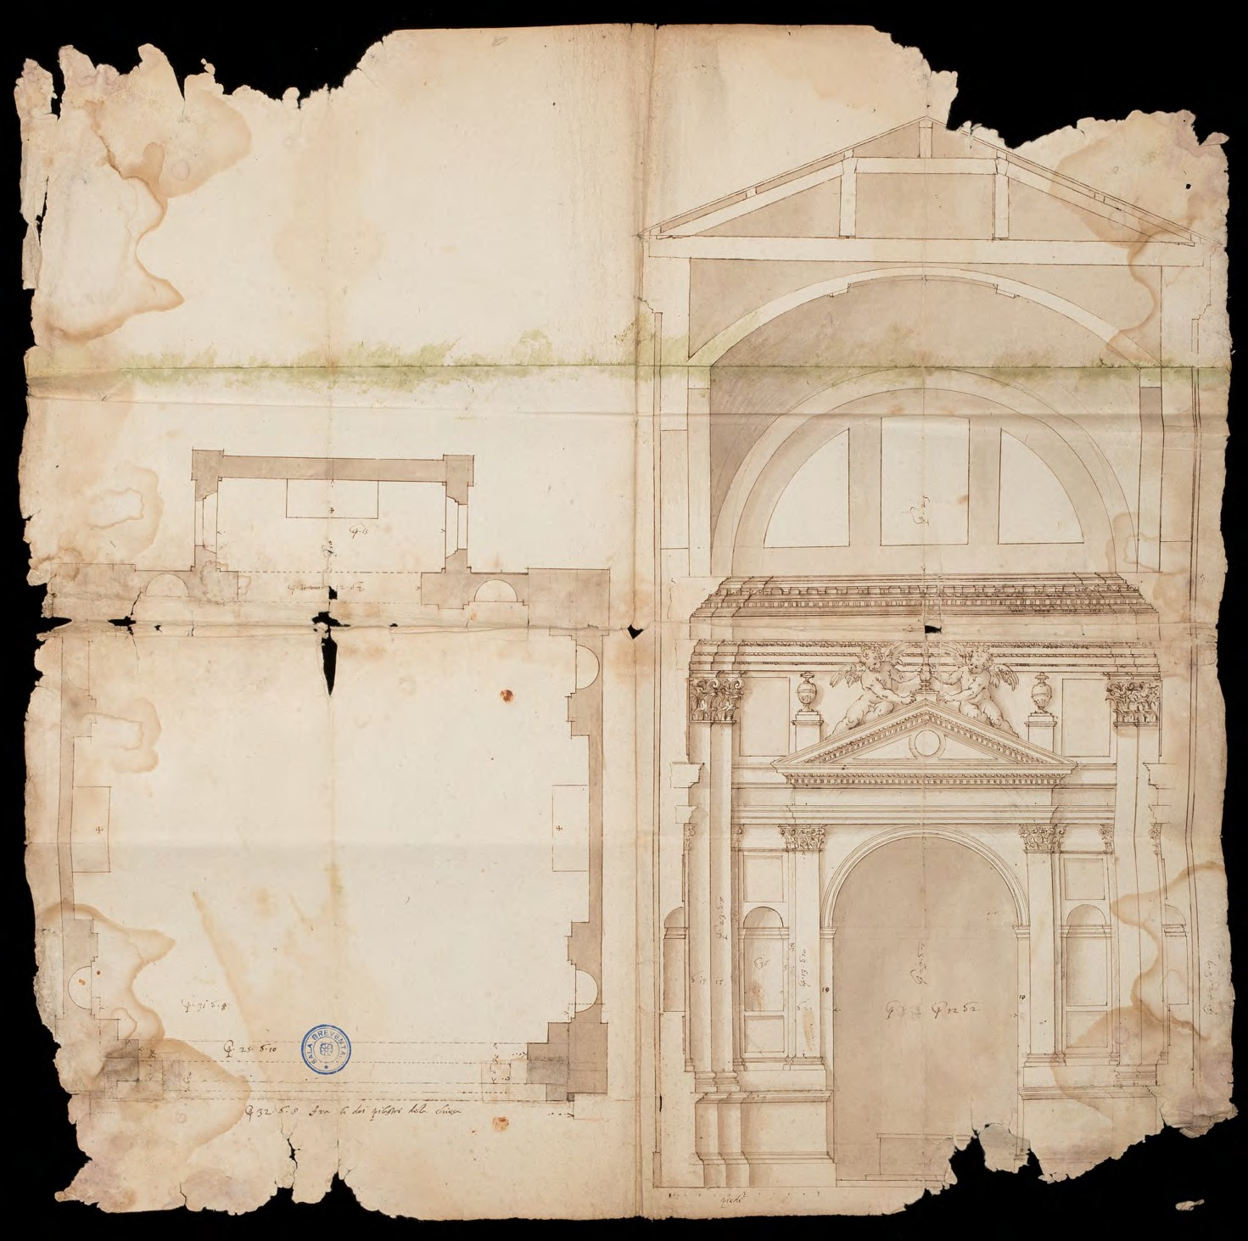
Figura 1. Bottega di Jacopo Barozzi da Vignola, pianta e sezione trasversale del progetto per la cappella Pepoli in San Domenico a Bologna. Bologna, Archivio Arcivescovile, Sala Breventani, cart. VIII, G(I), fasc. 5.

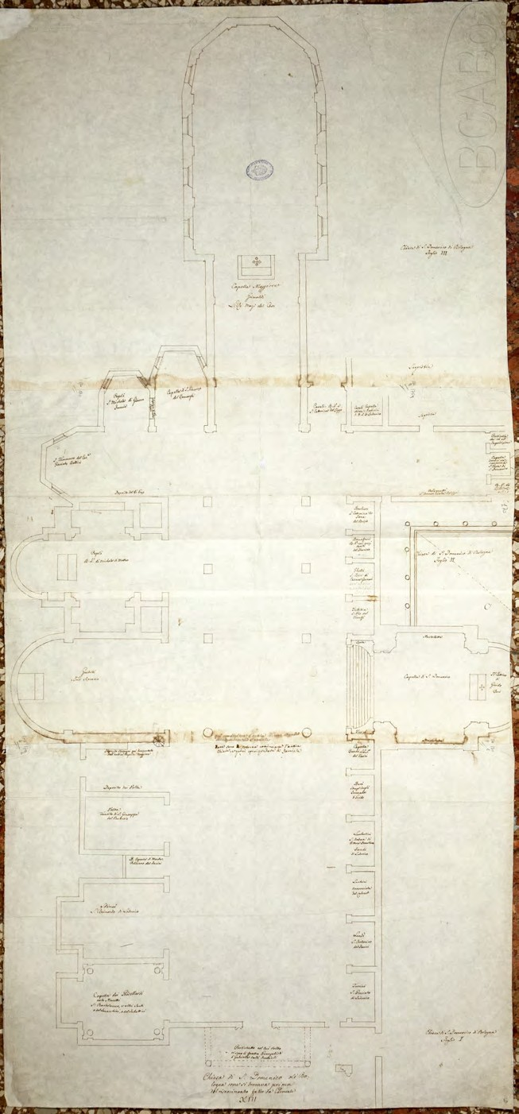

Figura 2. Giuseppe Guidicini, Chiesa di San Domenico a Bologna come si trovava prima del risarcimento fatto da Clemente XIII, da un disegno del XVIII secolo. Bologna, Biblioteca Comunale dell’Archiginnasio, Cartella Gozzadini 23, n. 170.

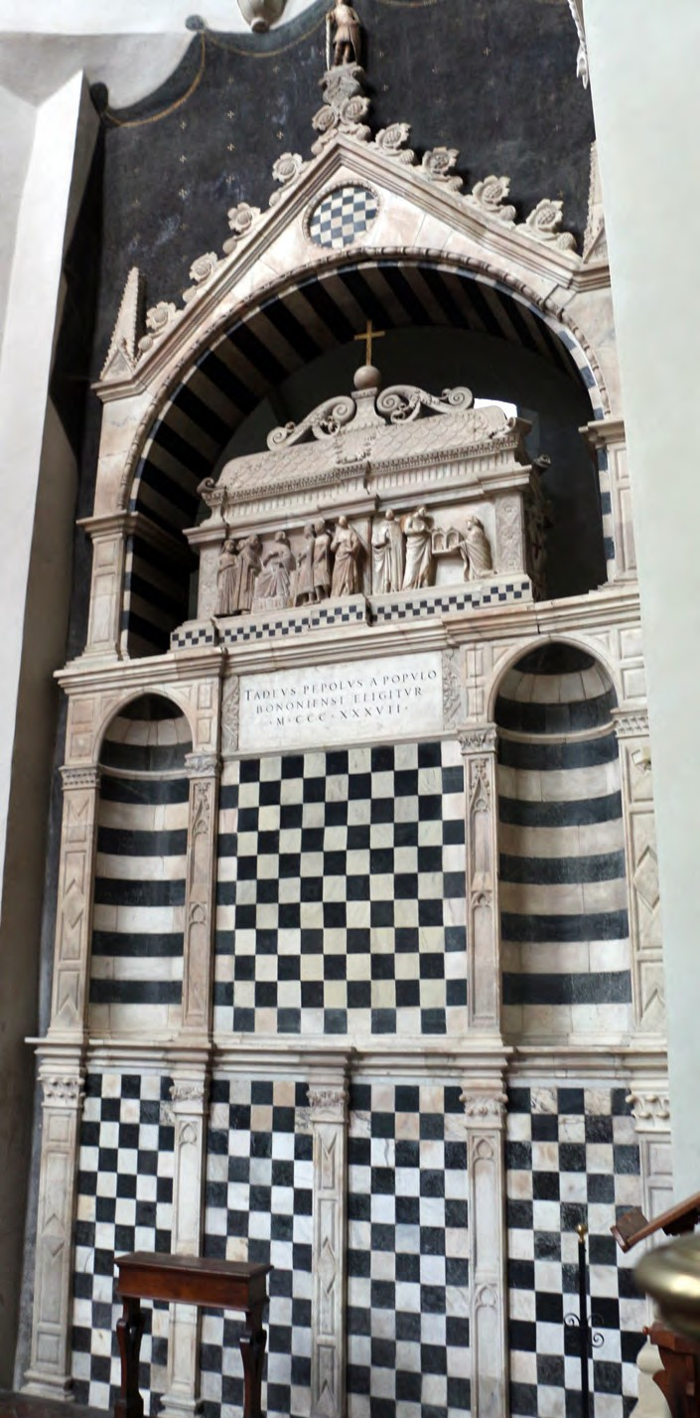

Figura 3. Bologna, San Domenico, sepolcro di Taddeo Pepoli a cavallo tra le cappelle di s. Michele Arcangelo e della Croce.

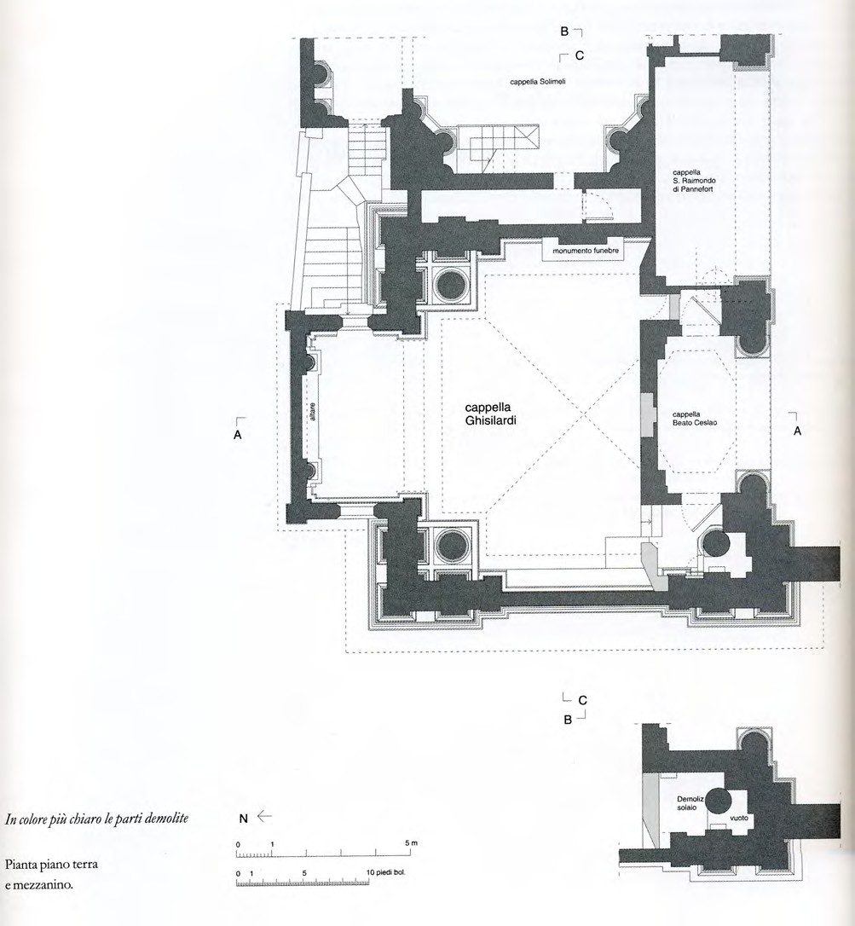

Figura 4. Pianta della cappella Ghisilardi in San Domenico a Bologna (da Bettini 2003)

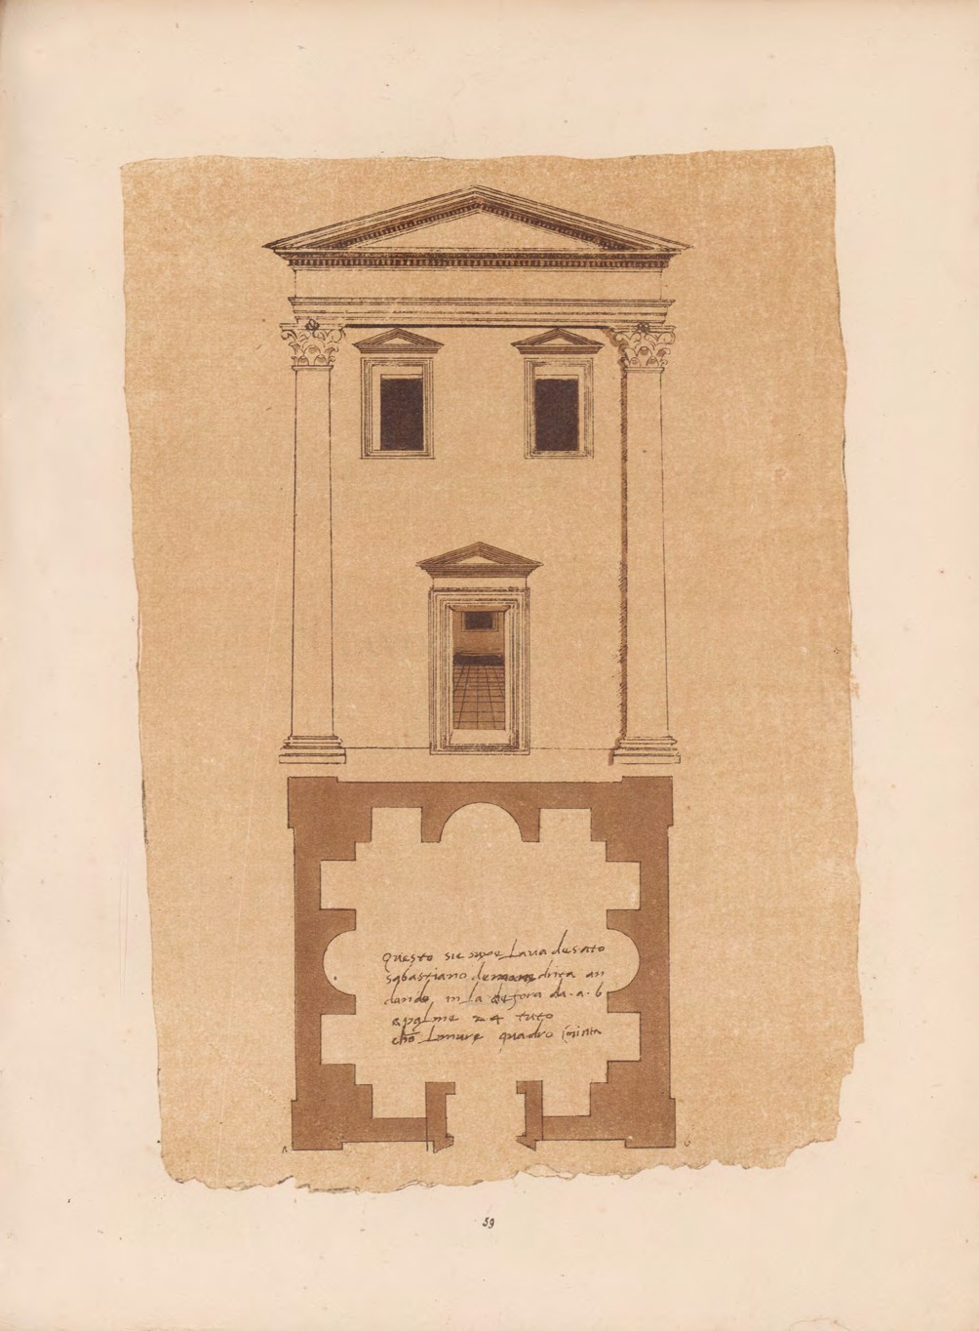

Figura 5. Pianta e prospetto di un sepolcro sulla via Appia a Roma dal Codice delle Antichità. Milano, Biblioteca Ambrosiana, ms. S.P. 10/33 (da Le rovine di Roma 1875, tav. 59).

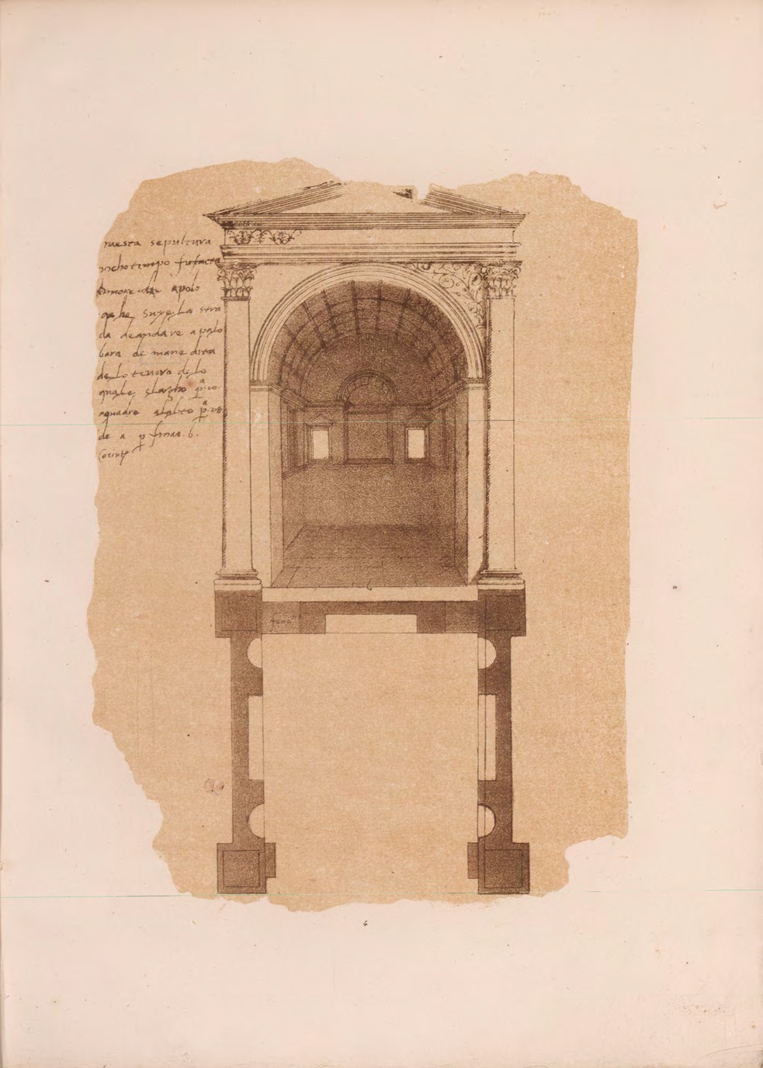

Figura 6. Pianta e prospetto di un sepolcro sulla strada per «andare a Palombara» dal Codice delle Antichità. Milano, Biblioteca Ambrosiana, ms. S.P. 10/33 (da Le rovine di Roma 1875, tav. 4).

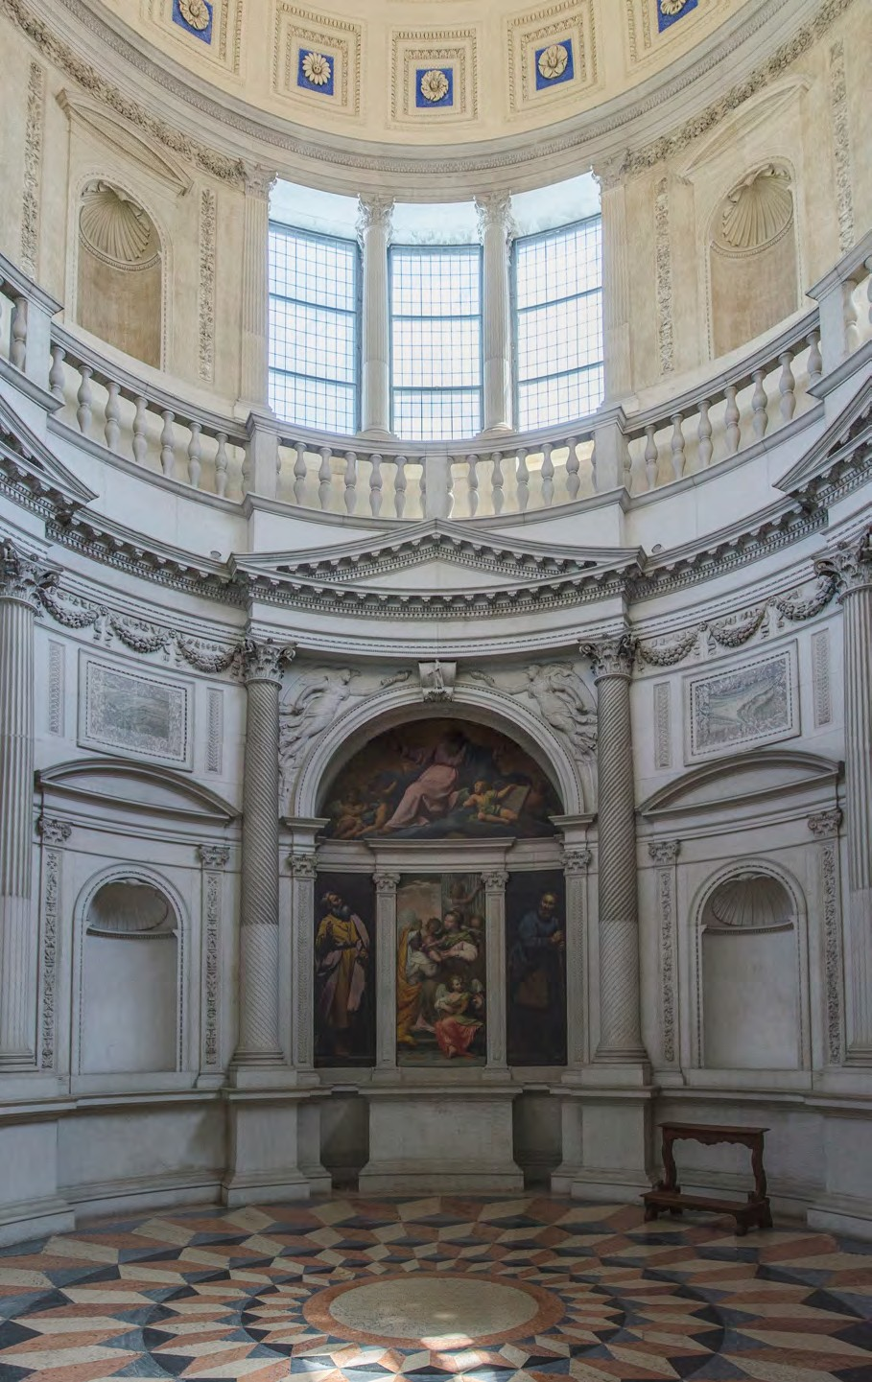

Figura 7. Verona, San Bernardino, cappella Pellegrini.

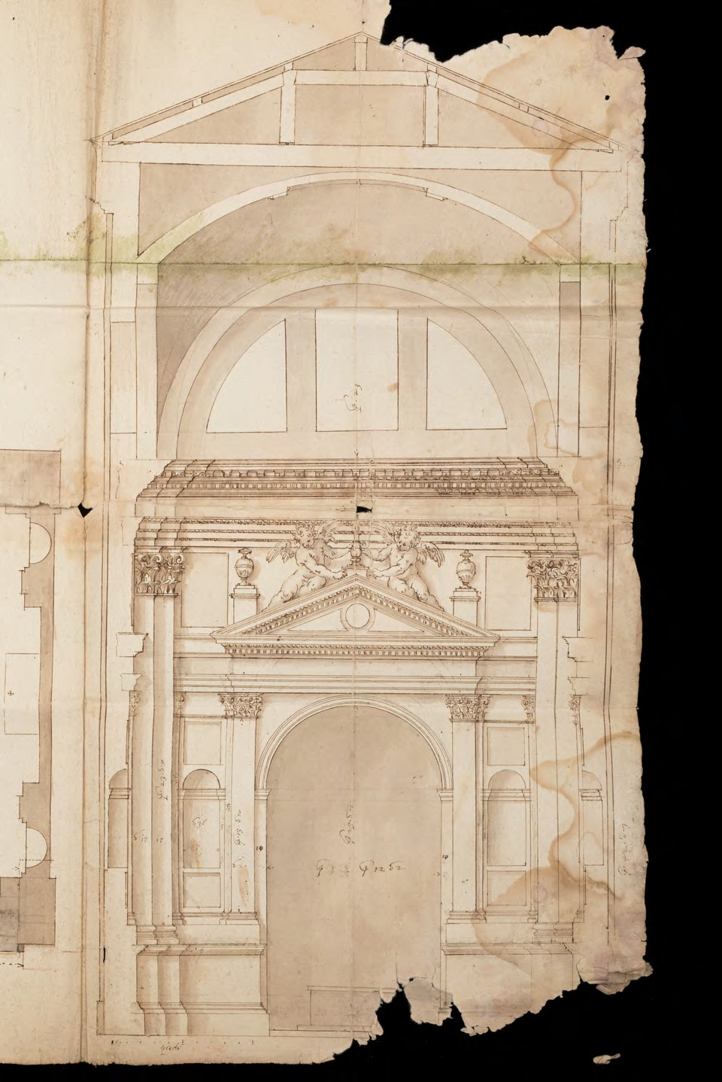

Figura 8. Bottega di Jacopo Barozzi da Vignola, particolare della fig. 1.

5.71
3.08
4.62
10.15
9.86
12.03
9.81

12.36
0 1m
5m

Figura 9. Restituzione della pianta in fig. 1.

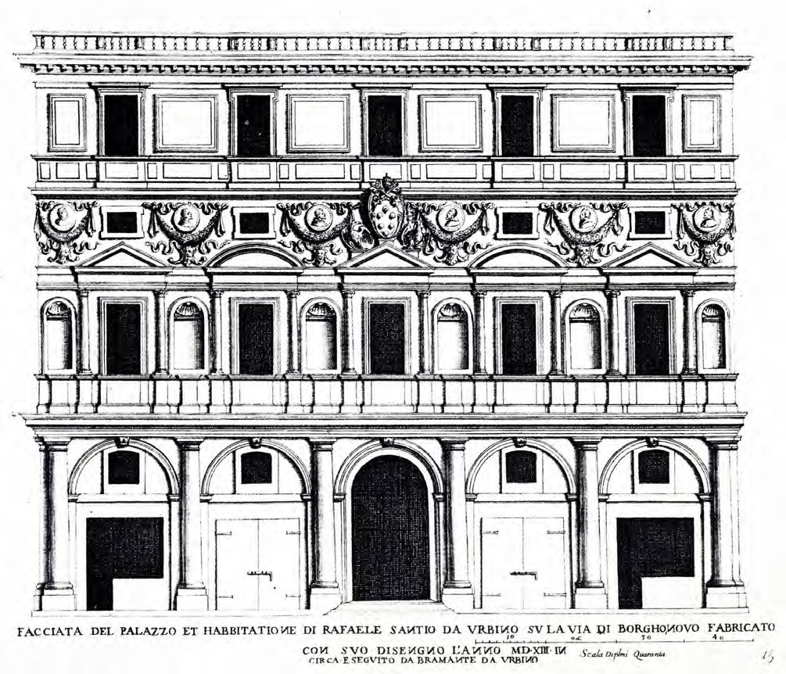

Figura 10. Facciata dello scomparso palazzo Branconio dell’Aquila a Roma (da Palazzi di Roma de’ più celebri architetti. Disegnati da Pietro Ferrerio, Roma 1655, I, f. 40).

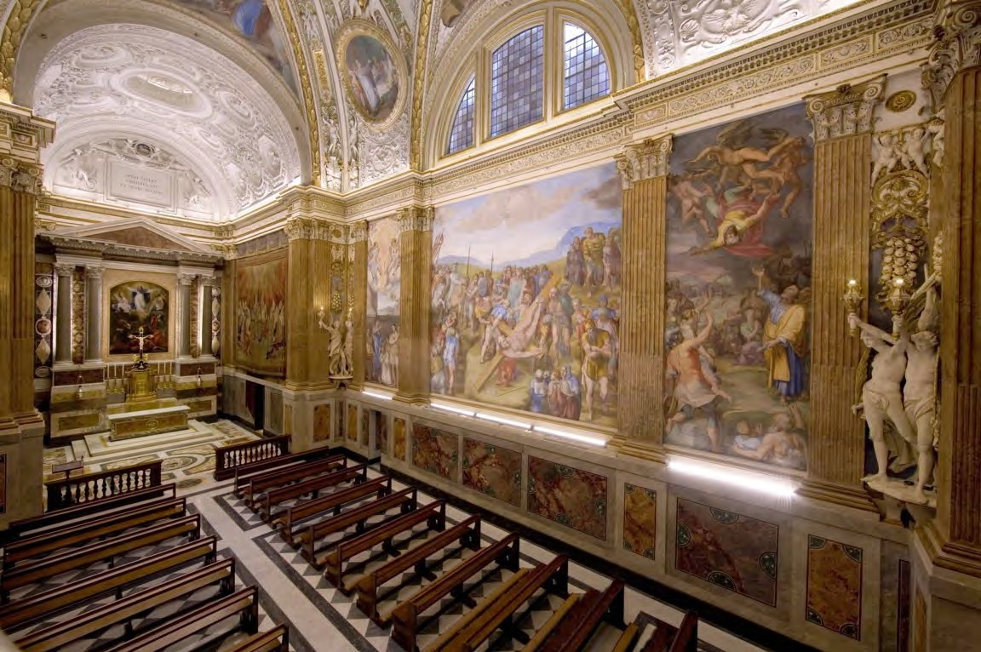

Figura 11. Città del Vaticano, palazzi Vaticani, cappella Paolina

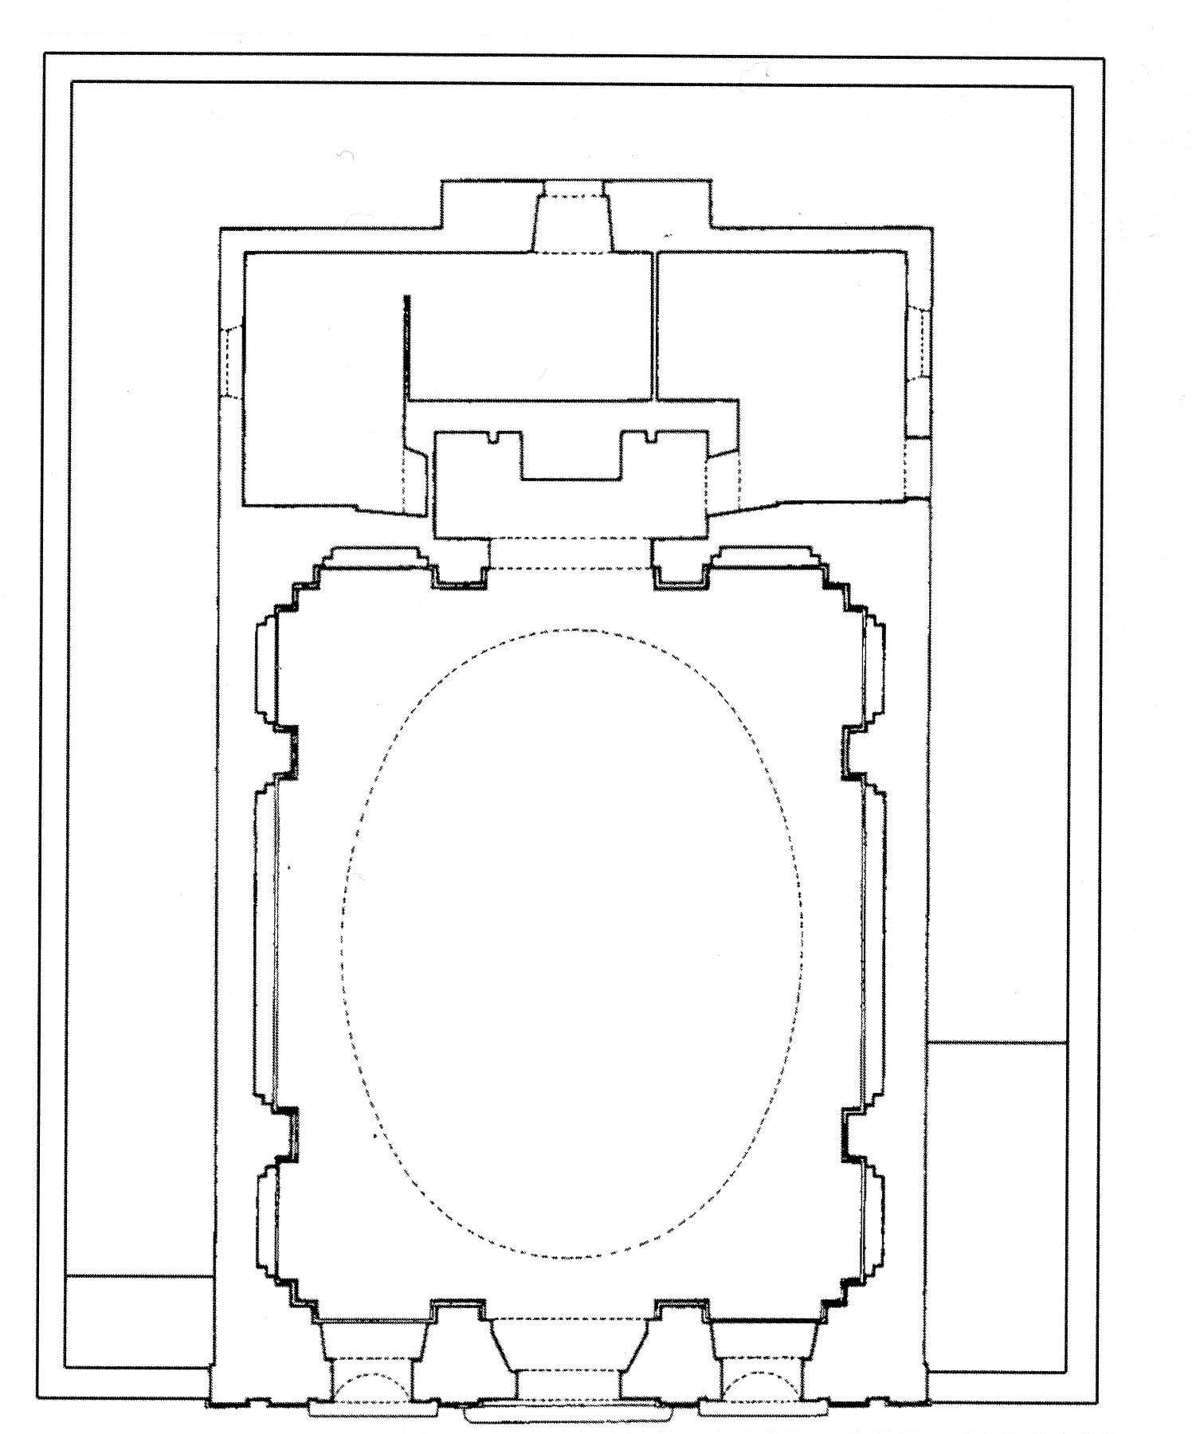

Figura 12. Pianta della chiesa di Sant’Andrea in via Flaminia a Roma.

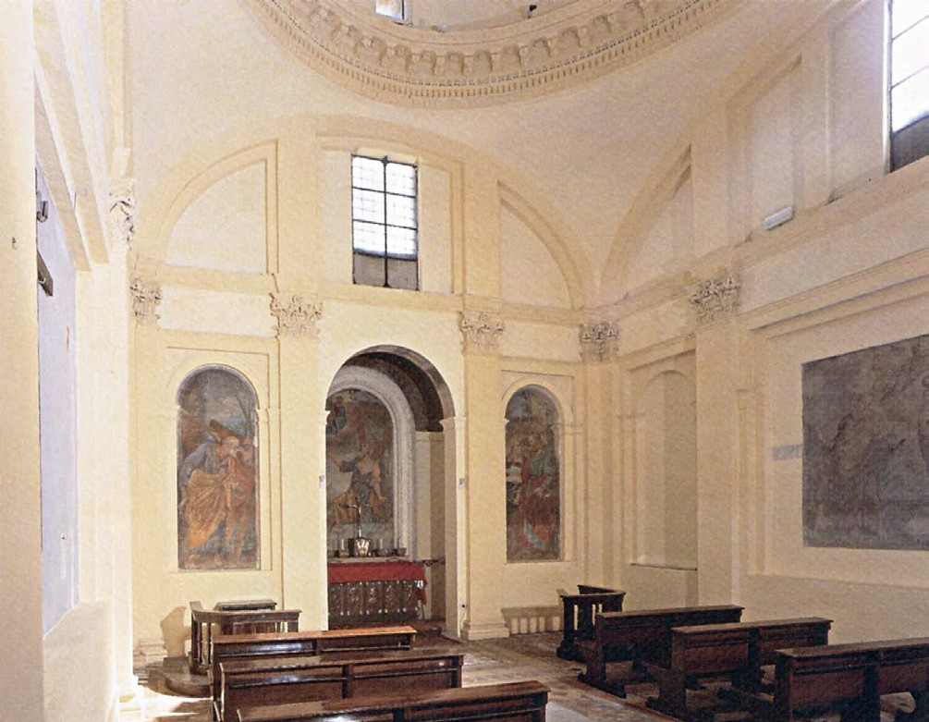

Figura 13. Roma, Sant’Andrea in via Flaminia, interno.

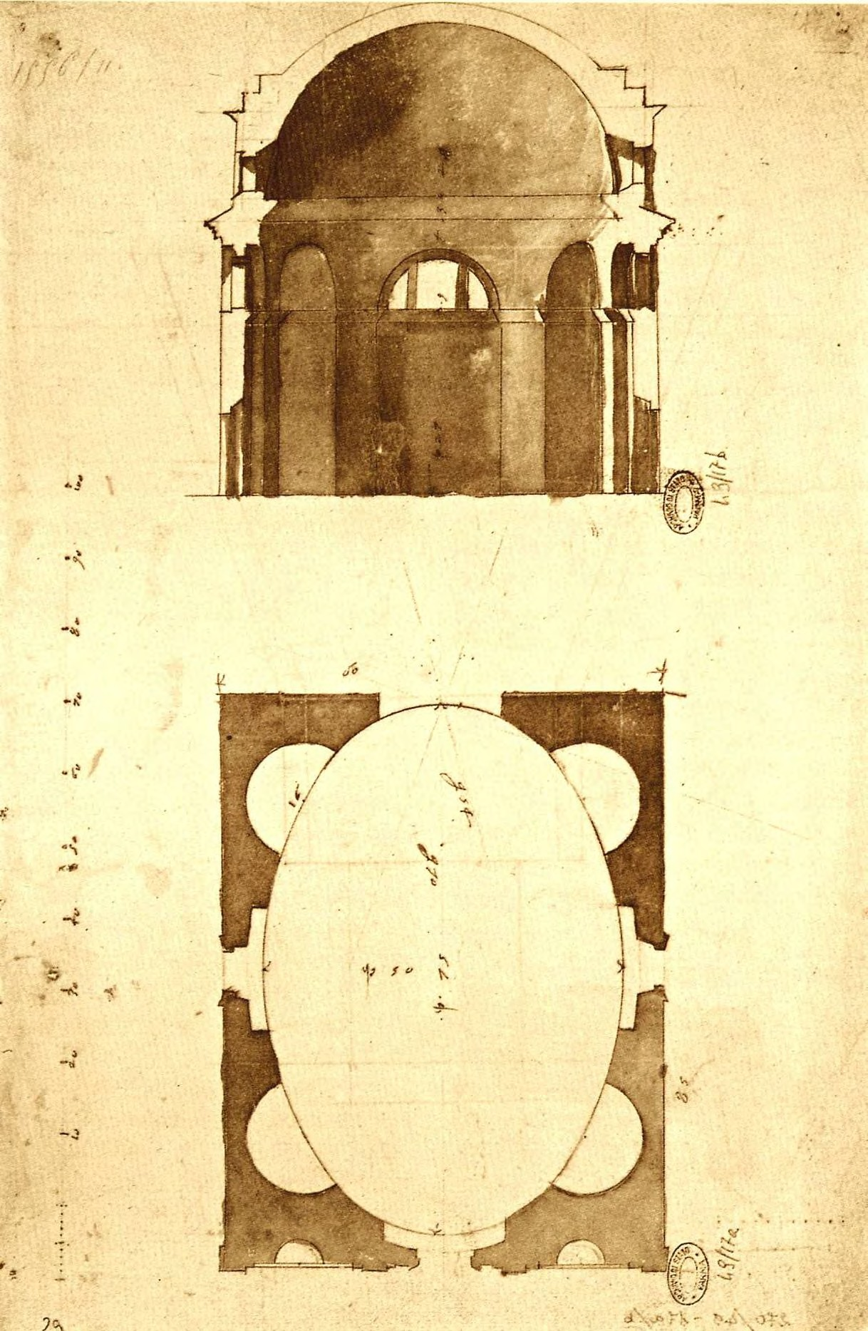

Figura 14. Jacopo Barozzi da Vignola, pianta e sezione trasversale di una piccola chiesa ovale. Archivio di Stato di Parma, Fabbriche non appartenenti allo Stato, Piante e disegni, vol. 49, n. 17.

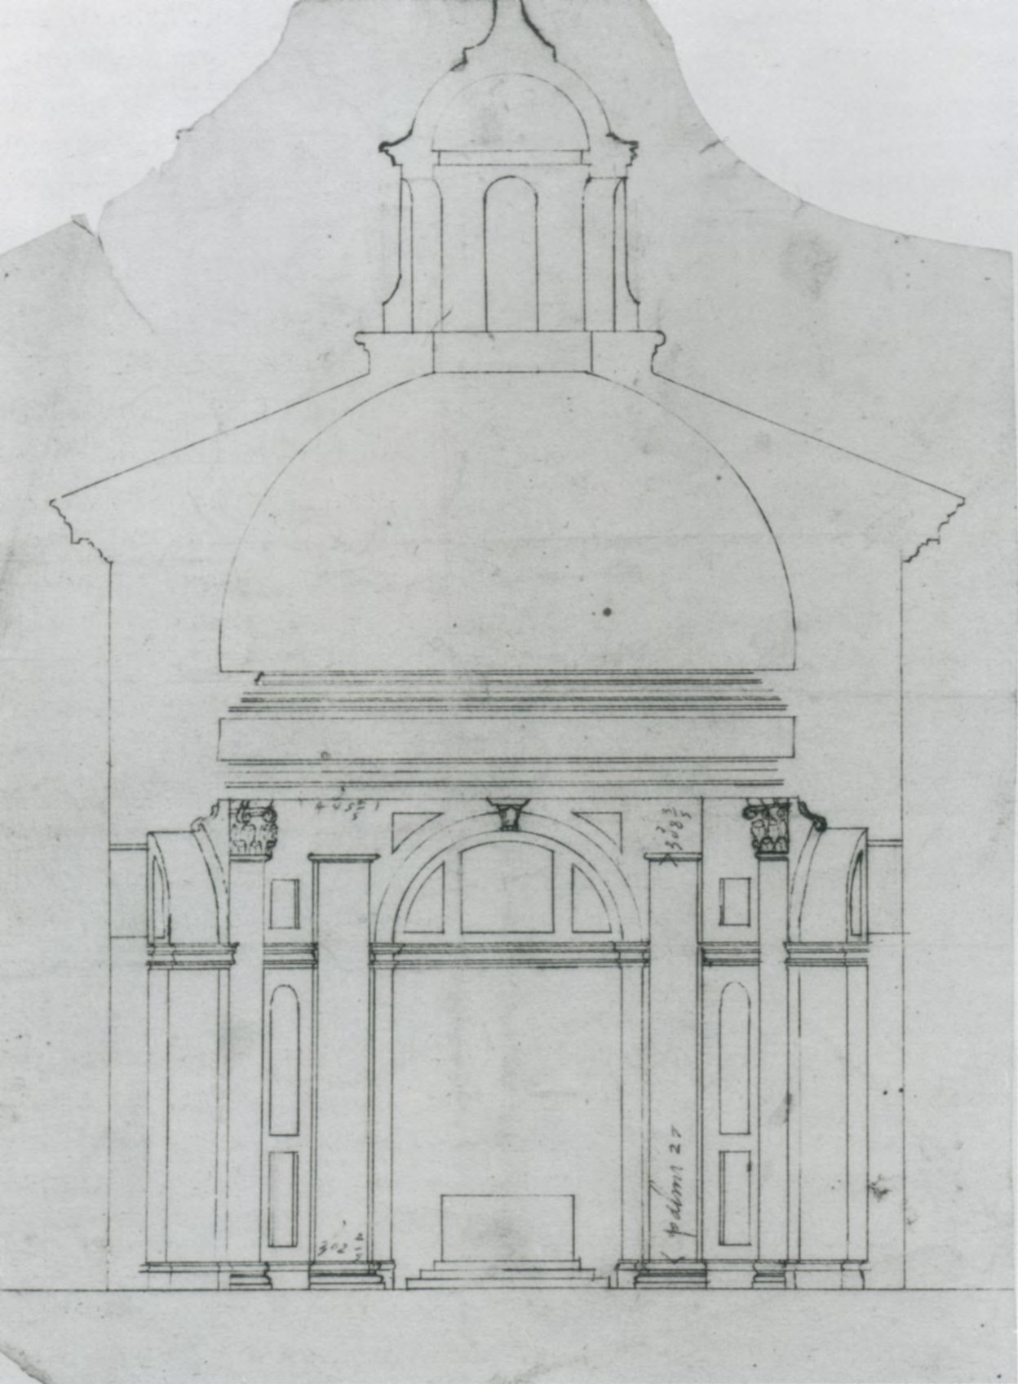

Figura 15. Jacopo Barozzi da Vignola, sezione trasversale di una cappella circolare. Archivio di Stato di Roma, Ospedale di San Giacomo degli Incurabili, cart. 1505.
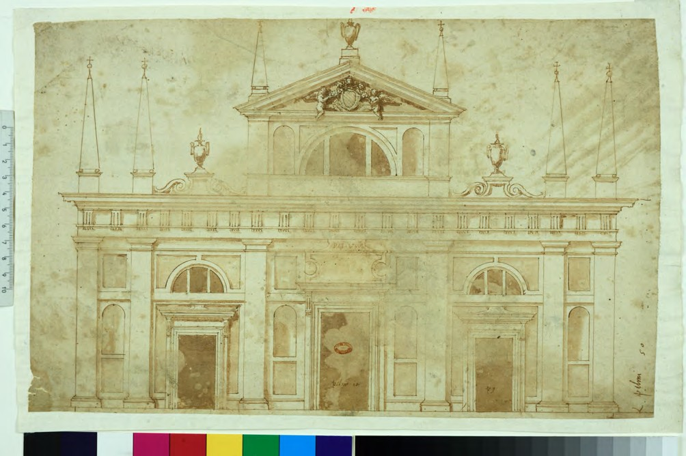

Figura 16. Jacopo Barozzi da Vignola, facciata della chiesa di Santa Maria in Traspontina. Firenze, Biblioteca Marucelliana, vol. F, n. 72.

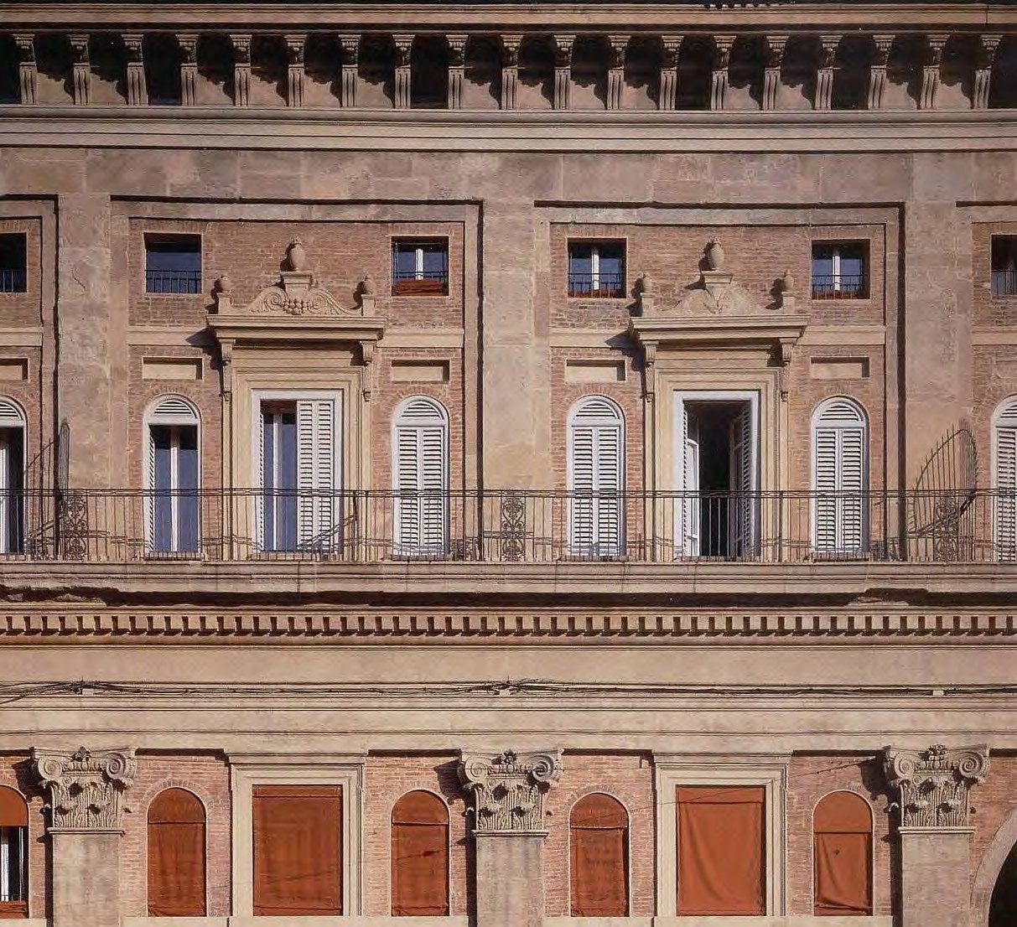

Figura 17. Bologna, portico dei Banchi, particolare.

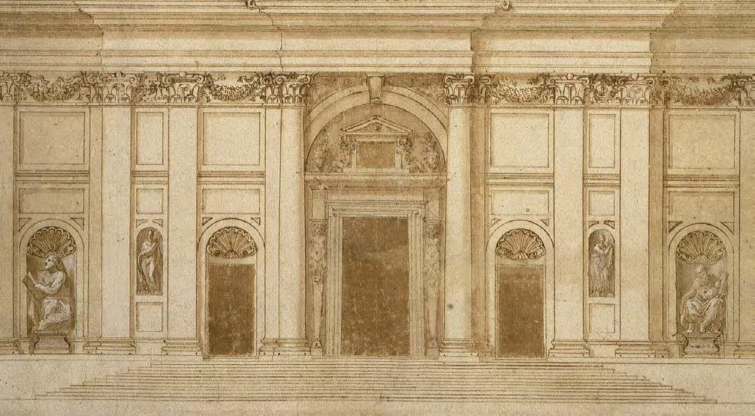

Figura 18. Giacinto Barozzi da Vignola (?), particolare del secondo progetto di Jacopo Barozzi da Vignola per la facciata del Gesù. Berlino, Kunstbibliothek, inv. Hdz 5604.

